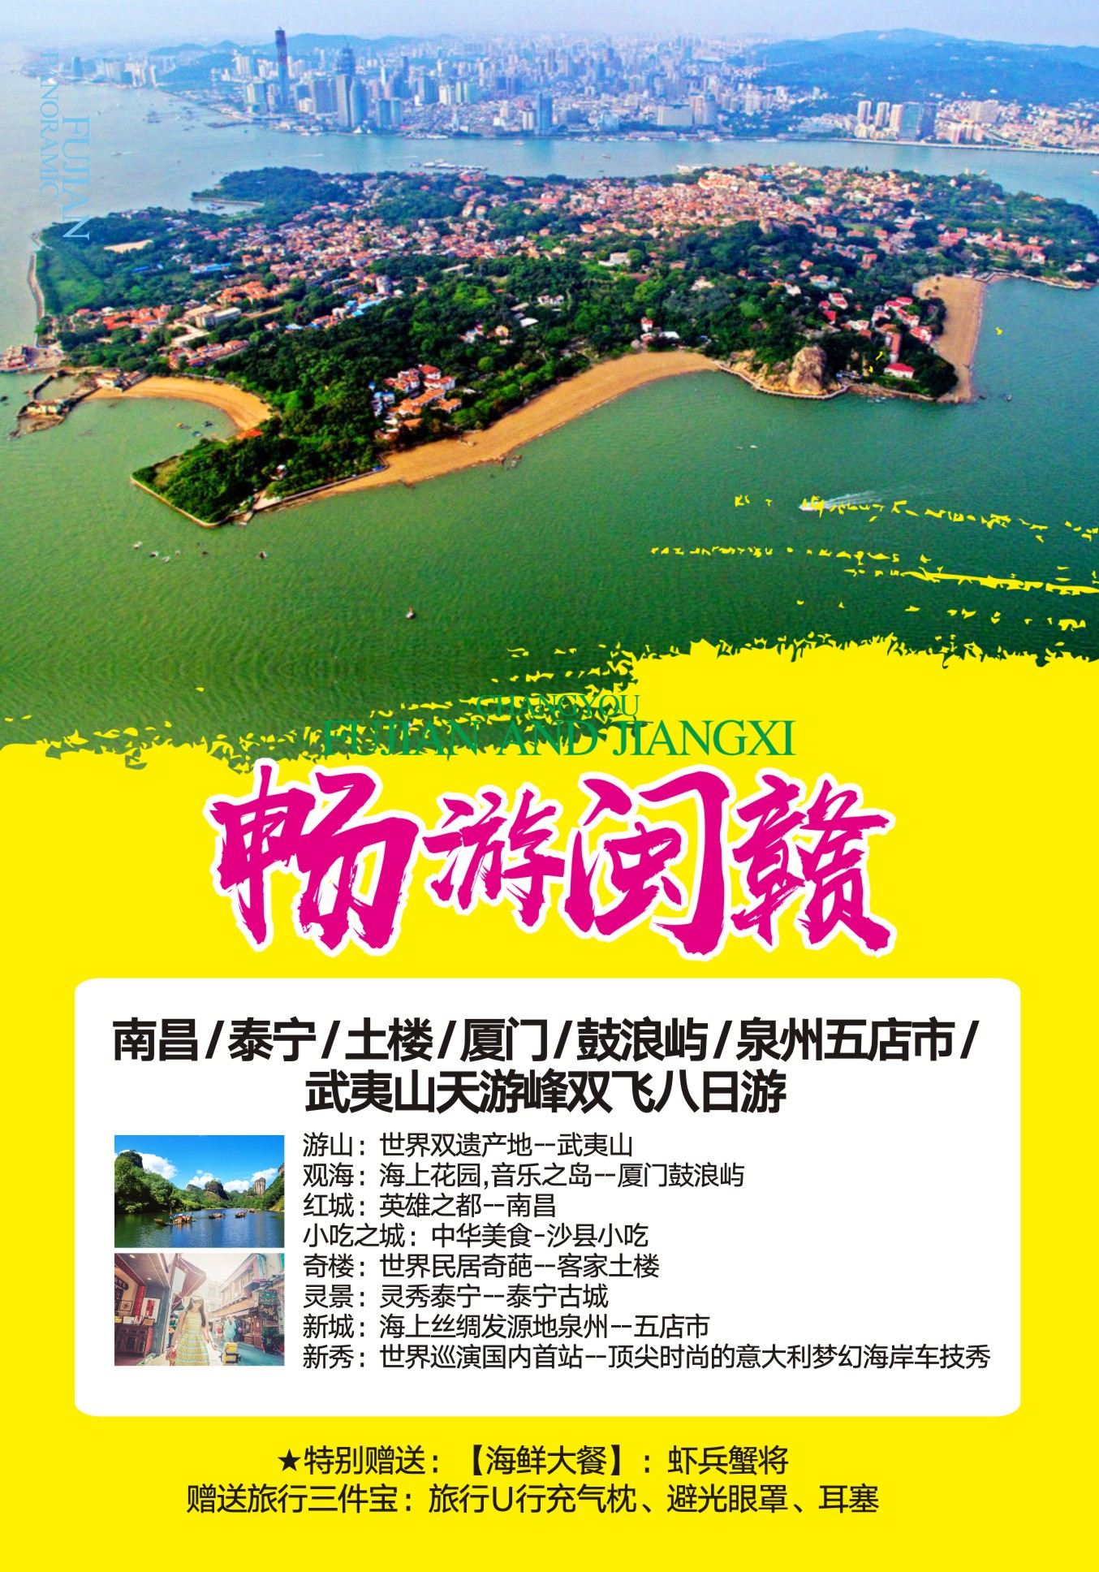
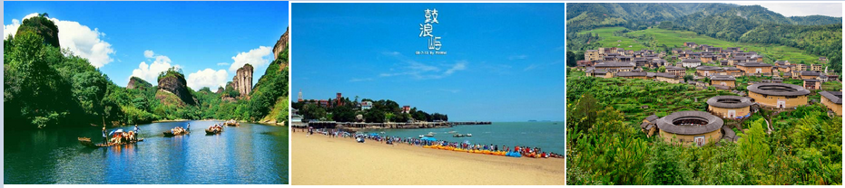
★地接导游服务！当地全程专导，一导到底；当地全程专车、一车到底！！！
让您免除旅途不停换车，解决您行李没处安放的烦恼！！！
★独家亲情赠送旅行三宝~减少旅游疲劳，让您的旅途更加舒适！！！
【旅行三宝】U型护枕、遮光眼罩、旅行耳塞，为了让游客们在旅途中更加的舒心和安心。本公司特意为游客们准备的旅游神器，让各位亲们随时随地有家的感觉！！！
★游两省八市
游山：世界双遗产地--武夷山 观海：海上花园,音乐之岛--厦门鼓浪屿
红城：英雄之都--南昌 小吃之城：中华美食-沙县小吃
奇楼：世界民居奇葩--客家土楼 灵景：灵秀泰宁--泰宁古城
新城：海上丝绸发源地泉州--五店市 新秀：世界巡演国内首站--顶尖时尚的意大利梦幻海岸车技秀
★特别赠送：【海鲜大餐】：虾兵蟹将海鲜拼盘大咖，品尝厦门地道海鲜“虾兵蟹将”海鲜大餐视觉和味蕾双重体验！

行程安排
日期 | 行 程 线 路 | 餐 | 住
D1 | 昆明乘机直飞南昌（参考航班时刻10：15-12：45）  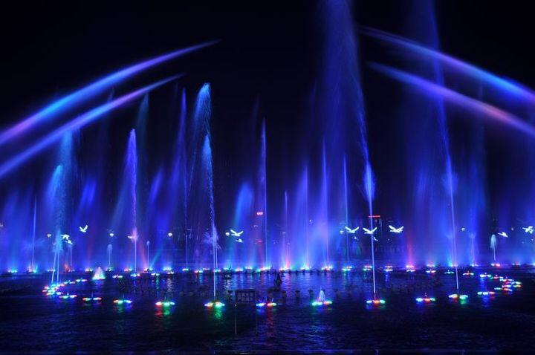  【八一广场】位于南昌市的心脏地带.最大的城市中心广场，广场伫立着由叶剑英元帅题写的起义纪念塔。  【秋水广场】游览约60分钟地处红谷滩新区赣江之滨.与滕王阁隔江相望，再现了千古名篇滕王阁序中“落霞与孤鹜齐飞，秋水共长天一色”的意境——秋水广场正是由此而得名；秋水广场音乐灯光梦幻喷泉引人注目，是亚洲最大的音乐喷泉群，喷水池面积1.2万平方米，主喷高度达128米.是南昌市一靓丽景观。  备注说明：如遇特殊天气原因或设备维护等情况，以景区通告为主，音乐灯光梦幻喷泉停放，则费用不退。 | /  /  晚 | 南  昌
D2 | 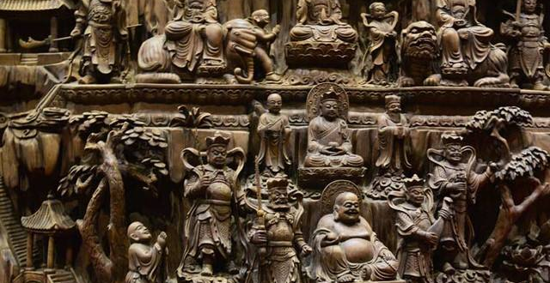  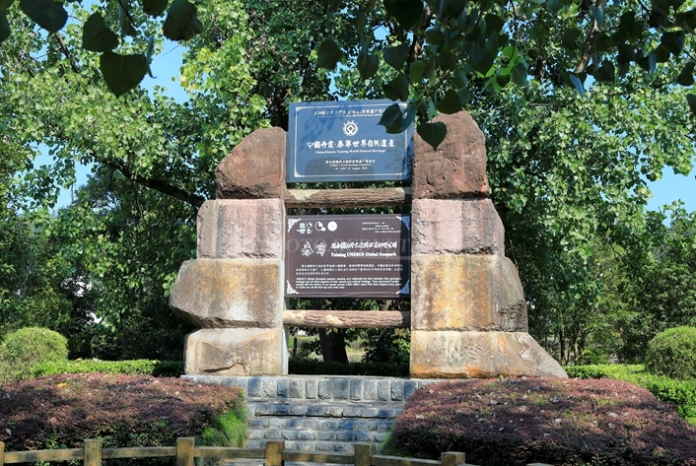  南昌-泰宁-土楼  早餐后，游览【泰宁地质博物馆】占地面积120亩。总投资1800万元，是一个以陈列丹霞地貌地质科学、地质景观为主。以展示泰宁地方风情的中国园林为主，人物历史为铺的大型综合性博物馆。博物苑依山傍水，环境优美，溪水环流，狮山，象山遥相呼应，美不胜收。作为福建省最大的地质博物苑馆，泰宁地质博物苑即是开展地质科研和科普教育的基地，也是观光游览、休闲娱乐的好去处。后游览泰宁古城【状元文化主题铜雕群】领略泰宁古城的历史变迁，感受“汉唐古镇、两宋名城”之风韵 ,可以在临水而居的状元文化园内触摸2200年的风雨沧桑，追忆工农红军三进三出的烽火岁月。 | 早  中晚 | 土楼
D3 | 土楼-厦门-环岛路-曾厝垵  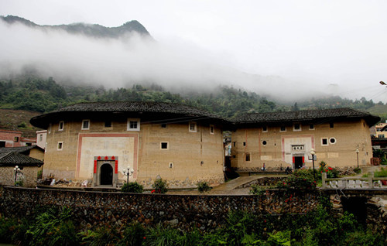  早餐后游览闽西客家人聚居地永定土楼的【南江土楼群】，土楼的历史悠久、结构精巧，是古代中原移民也即“客家人”在我国南疆包括闽粤赣交界地区扎根定居过程中，所发明的拥有防卫、居住、集会等多种功能于一体的建筑集合体，可称得上是世上独一无二的神奇建筑；我们进入南江村，沿溪水而上，全是方形的，圆型的土楼群，诸如经训楼、西成楼、福兴楼、振阳楼等土楼。绕村的溪水分几级流下；我们走过一段由间断的石板铺成的小石桥，像在水中跳跃行走，像电影里的镜头，非常绚美……  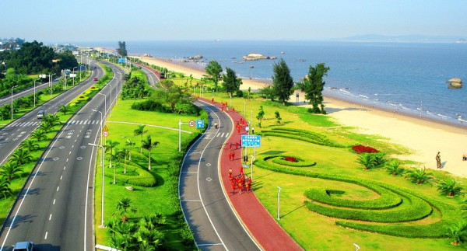  【彩色环岛路】早餐后乘车赴厦门.游览最美“国际马拉松赛道”临海见海，设计与绿化独具匠心，艺术性强，将大海、沙滩、绿地完美的融于一体，于环岛路海滨沙滩自由活动约1小时。参观2017《金砖会址外观》厦门会展中心；  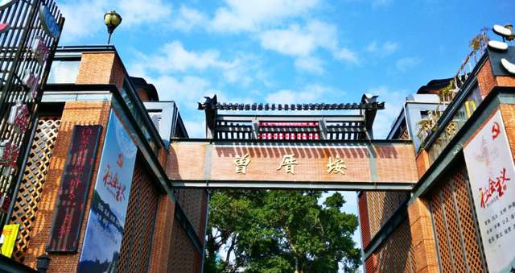  【曾厝垵风情街】闲逛（游览约1小时）琳琅满目的商品、丰富美味小吃、悠闲舒适的环境，让你体验一把文艺青年的浪漫生活。厦门唯一乘船出海网红景区，感受人在海中享受蔚蓝的大海带给身心无限欢快； | 早  中  / | 厦  门
D4 | 鼓浪屿-梦幻海岸车技演艺秀  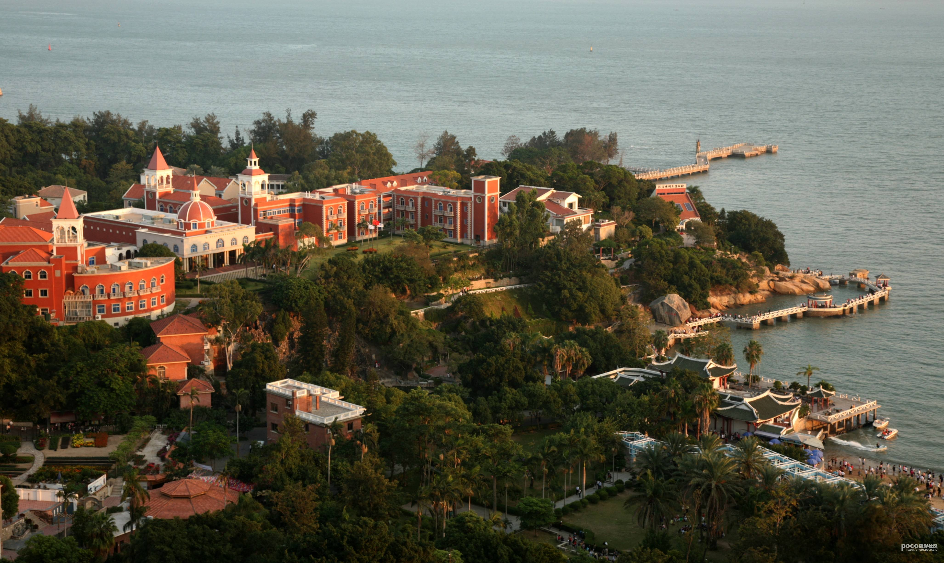  早餐后乘船至琴声悠扬、百年欧陆风情、迷人的国家5A级景区【鼓浪屿】（游览4个小时）游览，漫步风格各异【万国建筑群】，逛【龙头街】自由购物，，远眺厦门象征【日光岩】步行至【港仔后海滩】自由观光；  【梦幻海岸车技演艺秀】首家与国际接轨，最时尚、最顶级、全球巡演意大利梦幻汽车特技表演。 梦幻汽车表演队旨在让更多国人了解汽车文化，汽车特技文化，亲眼看到电影里才能看到的，汽车漂移，飞车，汽车侧行，等等高难度汽车特技表演。  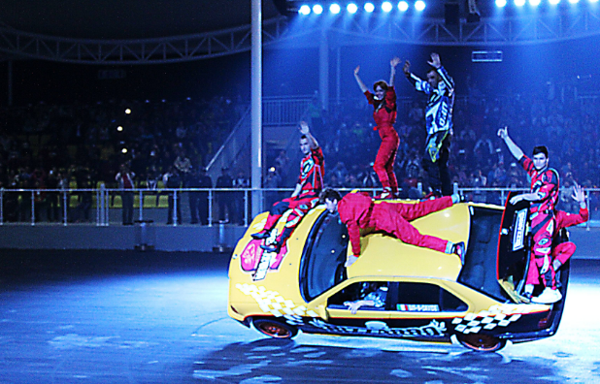  汽车表演队成员均来自、意大利、保加利亚、罗马利亚、英国、韩国、五国车手同台演绎，将给大家带来一场惊险、刺激、挑战极限的超高品味汽车特技表演。随着汽车的广泛使用与发展，他们经常为全球著名影视剧指导汽车特技。车队曾被好莱坞大牌导演斯皮尔伯格、卡梅隆、卢卡斯等征为御用特技表演车队，在多部好莱坞电影拍摄中作为特技替身和特技指导，其中包括《速度与激情4》、 《死亡飞车》、《玩命快递2》等等。 | 早  /  / | 厦  门
D5 | 南普陀寺-泉州五店市  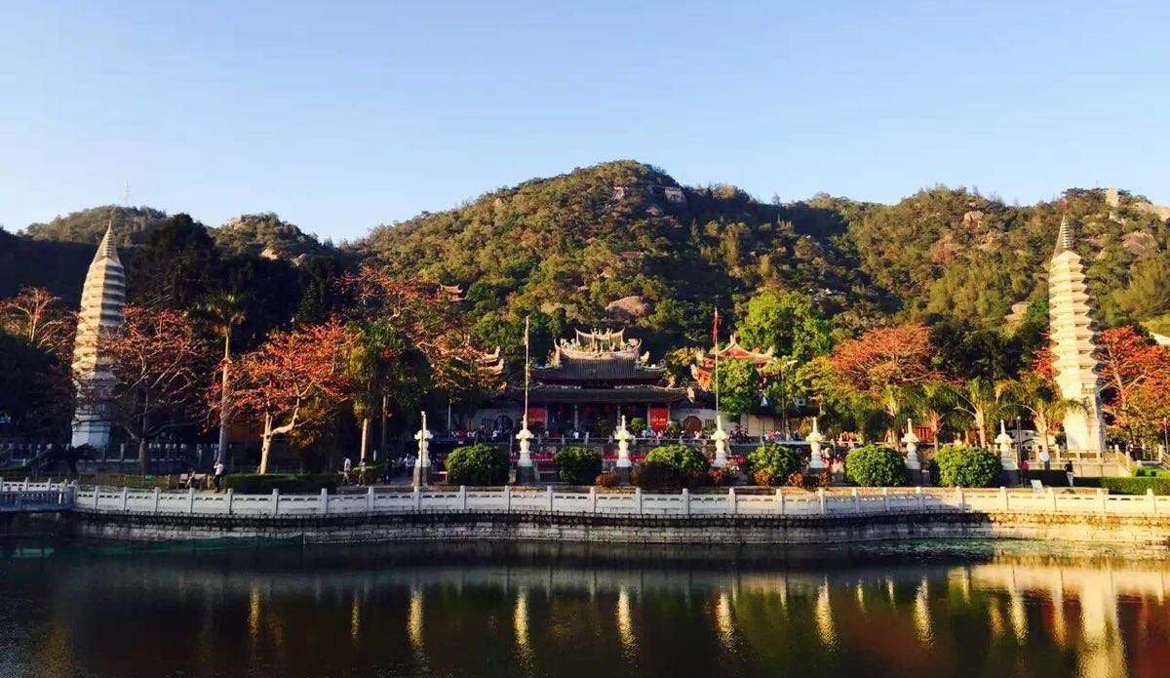  【南普陀寺】早餐后游览闽南香火最旺的（约1小时）南普陀寺位于福建省厦门市东南五老峰下，面临碧澄海港，因其供奉观世音菩萨，与浙江普陀山观音道场类似，又在普陀山以南而得名，为闽南佛教胜地之一。参观天王殿、大雄宝殿、大悲殿等。后沿途外观全国最美校园之一【厦门大学】外景。  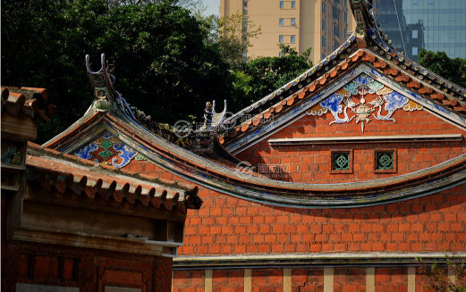  后车赴海上丝绸之路起点、历史名城【泉州晋江】，参观国家AAAA级景区，晋江城区的发源地-【五店市】，独具闽南特色的“皇宫起”红砖建筑、中西合璧的洋楼等明清、民国至现代的特色建筑保存完好，拥有“青阳八景”中的四景、蔡氏宗祠、庄氏家庙、石鼓庙及布政衙、蔡妈贤宅、朝北大厝、庄志旭宅、宛然别墅等一百多处历史风貌建筑；让老年人觉得很怀旧，让年轻人觉得很时尚，让华侨觉得很乡土，让外地人觉得很特色的闽南建筑 | 早  中  晚 | 泉  州  /  厦门
D6 | 沙县古城-武夷山  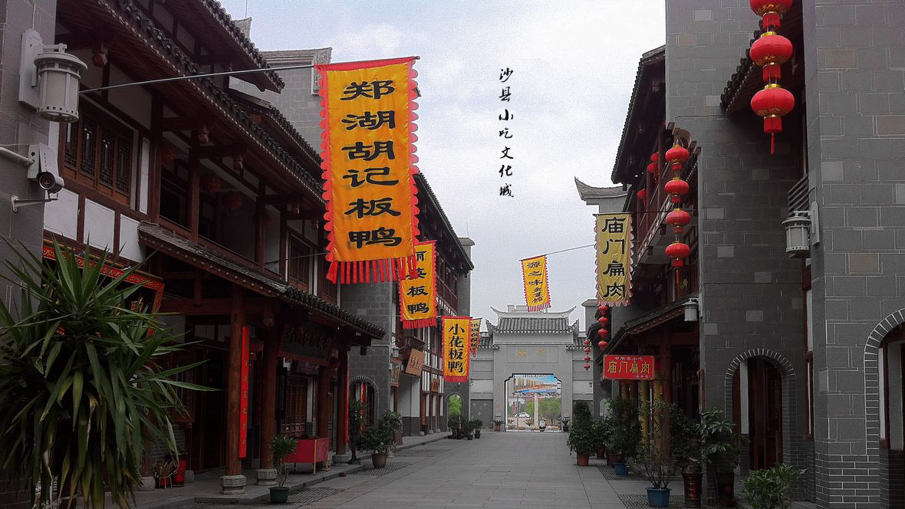  【沙县古城】早餐后乘车赴沙县中华美食小吃名扬天下的《沙县小吃》发源地；参观以美食为主题的沙县中华美食城；品尝中华一绝上100种美食小吃.体验尝遍天下美食小吃.不如沙县美食小吃耳闻不如一尝；  【武夷山】尔后乘车赴双世遗产地抵后武夷山游览【大红袍景区】（约2小时）大红袍景区的名字源于景区内的大红袍母树，大红袍是武夷岩茶中的状元，它生长在武夷山北部的九龙窠中，目前的大红袍母树仅剩几株，极为名贵。景区内的主要景点有：牛栏坑、永乐禅寺、大红袍、三花峰、磊石岩、马头岩、悟源洞、杜辖岩。主要是看武夷山最大的寺庙天心永乐禅寺及被传为神茶的大红袍。看大红袍母树是要走一段路的，一路走进去，左面山崖，右面都是茶园。一垄一垄的，各品种都有，但均为岩茶，大红袍是其中的一种。可以了解下武夷岩茶的来历和品种，长些知识，还是不错的。母树是在岩壁上的，现在已经不产茶了，之前的产量也十分稀少，据说仅供中央的。1972年尼克松访华，毛主席送了他四两，而大红袍母树一年产量才十两！尔后入住酒店 | 早  中  晚 | 武  夷  山
D7 | 武夷山天游峰-南昌  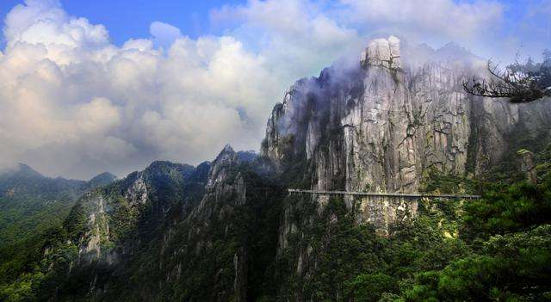  【天游峰景区】（含大景区门票、观光车票85元/人已含；50岁以下需补120元门票）早餐后游览武夷山景区最精华的天游峰，游览时间约3小时：上天游的一览亭，濒临悬崖，高踞万仞之巅，是一座绝好的观赏台。观武夷山云窝这里巨石倚立，背岩临水，地处武夷山风景区精华地带，为武夷首胜之区。从这里赁栏四望，云海茫茫，群峰悬浮，九曲蜿蜒，竹筏轻荡，武夷山山水水尽收眼底，令人心胸开阔，陶然忘归一线天约1小时左右存在在九曲溪二曲南面的一个幽邃的峡谷中。里面一座巍然挺立的巨石，长数百丈，高千仞，名“灵岩”。岩端倾斜而出，覆盖着三个毗邻的岩洞：左为灵岩洞，中为风洞，右为伏羲洞。从伏羲洞而入岩内，到了深处，抬头仰望，但见岩顶裂开一罅，就像是利斧劈开一样，相去不满一尺，长约一百多米，从中漏进天光一线，宛如跨空碧虹，这就是令人叹为观止的一线天。 | 早  中  晚 | 南  昌
D8 | 南昌乘机直飞昆明（参考航班时刻14：25-17：10 ）  早餐后可南昌自由行！推荐如下：  大家印象  宏伟的滕王阁、穿城而过的赣江，古老的南昌，因为有了八一起义的历史，似乎更添了几分英雄气概。特色美食很多，美味滋补的瓦罐汤、地道的米粉肉，让人胃口大开。  走进南昌  南昌，又名豫章、洪城，为江西省省会，全省政治、经济、文化、科技、交通中心。南昌地处江西省中部偏北，赣江、抚河下游，滨临鄱阳湖。南昌既是国家历史文化名城，又是革命英雄城市。 南昌自然风光秀丽，人文景观众多。  下午南昌直飞昆明，返回温馨的家，结束愉快的旅程！ | 早
特惠套餐：老院子《闽南传奇秀》+南江土楼+虾兵蟹将+武夷山主景区+观光车=599元/人必消
报名须知
1、产品适合年龄段：
25—70周岁，65周岁-70周岁老人需填写健康证明/家属免责书。
70周岁以上老人需至少2位家属陪同，并填写健康证明/家属免责书以及提供个人意外险保险单。
2、同行每组人数最多8人。
接待标准
1、住宿：全程入住七晚经济型酒店标准间，团队中出现单男单女，地接社有权调整加床若客不愿拼房需自补单房差。
2、用餐：含7早10正餐，其中8正餐（餐标20元/人/正）+2个特色餐（客家家宴+虾兵蟹将海鲜餐688/围）
3、交通：全程当地空调旅游车（按团队实际人数提供，保证每人一个座位）
4、门票：行程中景点首道门票，客人因个人原因自愿放弃景点参观，将不退还门票费用
5、导游：专业地接导游讲解服务，在不减少游览景点前提下，导游可与些人协商更改景点游览顺序
6、备注：本行程为旅游公司与旅游景区合作推广行程，景区购买内部团队票，不享受任何证件优惠，无门票优惠政策
7、其他：详见补充协议
费用不含
1、费用未含：个人投保的旅游保险费、航空保险费,合同未约定由旅行社支付的费用（包括行程以外非合同约定活动项目所需的费用、自由活动期间发生的费用等），行程中发生的客人个人费用（包括交通工具上的非免费餐饮费、行李超重费、住宿期间的洗衣、电话、酒水饮料费、个人伤病医疗费等）及小费等；建议客人自愿购买航空保险和旅游意外保险，并保管好自己的财物如有财物丢失，旅行社不承担赔偿责任；
2、12周岁（1米2）以下的执行小孩收费，此收费提供往返机票、车位、餐费、鼓浪屿轮渡全价门票（其它门票不含）、不提供住宿床位。（景点检票处设有身高标示，供游客自行测量实际身高，超出标准门票需现补）。
3、50周岁以下需另收武夷山主景区门票120元
预定须知
1、在实际游览过程中我社可根据实际情况，在保证行程景点游览的前提下，对景点的游览顺序作合理的调整。
2、行程中景点如遇景区特殊原因导致不能游览或人力不可抗拒因素无法参观，我社有权无偿取消赠游景点并通知游客。
3、行程中如有因大交通时间原因无法使用的正餐或门票的，由当地导游根据实际情况将未产生的费用现退给客人，由客人签名确认。如果因客人自身原因造成的，其未产生的所有费用概不退还。
4、本行程门票费用是旅行社团队协议价格核算，12周岁以下按成人操作的儿童和持老人证、军官证、学生证、教师证等其他有效证件享受景区门票优惠的游客不存在价格差异，无差价退还，敬请注意！
5、因为大交通的不稳定因素，本行程往返大交通时间及进出港口以出票为准，我社将根据具体时间和进出港口调整行程，以我社计调最后的行程确认为准；我社有权根据具体大交通时间调整景点游览的先后顺序，变更住宿地点（城市），保证不减少景点和游览时间。
6、团队接待质量以客人意见单为准，如客人在当地无异议，返回后我社概不接受投诉；对于客人在行程中反应的问题或投诉，我社将会及时做出处理或补救；
7、本人已认真阅读上述条款，并接受旅行社的解释和对条款的说明，同意约定的内容。
8、重要提示：登鼓浪屿需本人身份证原证件，请携带身份证出团，因未带身份证造成无法登岛，我社不负责任
温馨提示：
【旅游追加约定与提示】
1、敬请带上身份证，到景区时由导游交付景区查验并登记优惠门票的游客资料。
2、敬请高度重视旅游安全，遵守《旅游合同》安全提示。
3、旅行途中请勿擅自离团，如有发生，将视为游客提前终止合同，由此产生的后果自负。
4、本行程景区内所涉及的小门票、代步交通车及未含用餐等项目（见行程标注），需游客自理。
5、如遇特殊情况，我公司有调整游程前后顺序的权利，以不减少报价内容为准。
6、参观五次商场，丝绸生活馆、金门厨具，恒优国际乳胶馆，珠宝手饰品展示中心，全程无强制消费。
7、重要提示：登鼓浪屿需本人身份证件，请携带身份证出团，因未带证件造成无法登岛，我社不负责任
8、提倡环保减排，洗漱用品请自备,全程酒店如须开空调须另付10元/晚/间
9、本行程报价单为《旅游合同》的附件，经游客与《旅游合同》骑缝签名后同步生效
10、因旅游产品不可储存性，游客报名后出团前2天取消出游，不退车位费+10%违约金
11、汽车往返途中遇堵车等不可抗力因素造成的延误，旅行社不承担责任，如因车辆问题造成的延误，若超过1小时，超过部分按10元/小时标准赔付；动车客人与汽车客人是联合拼团，超出的差价为旅游车异地接送服务费
备注：大型灯幕播影灯幕电影节《土楼世纪之夜色》如遇机械故障或下暴雨天将会停演现象；以土楼景区通告为准；如通告取消演出则无退费。

